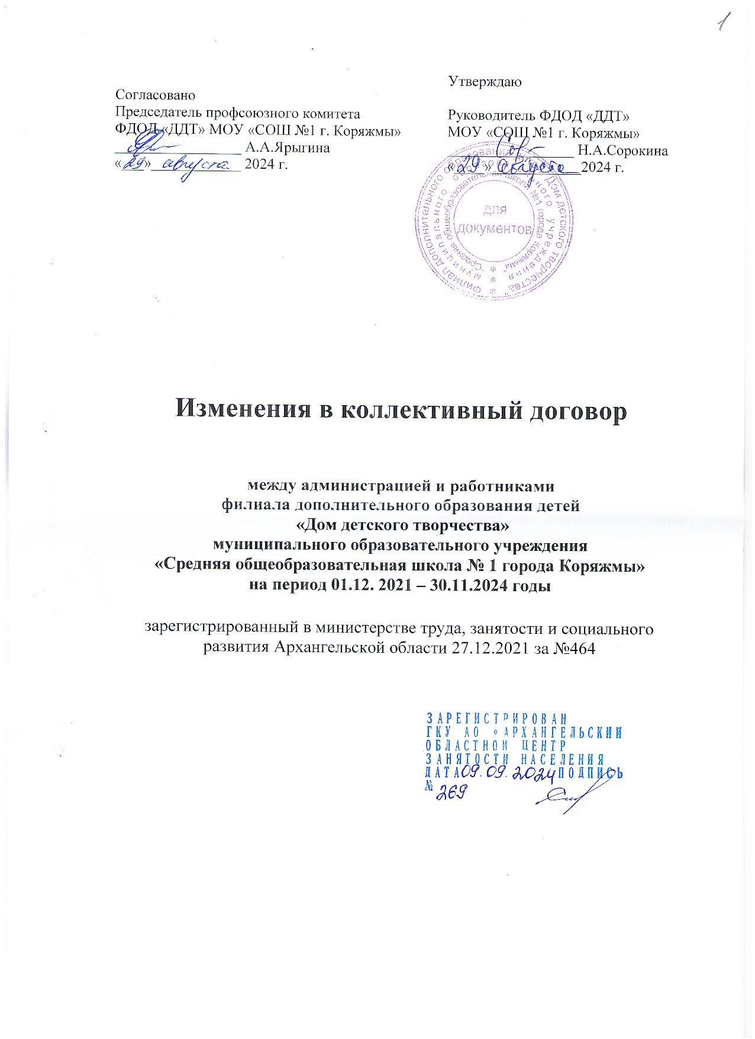

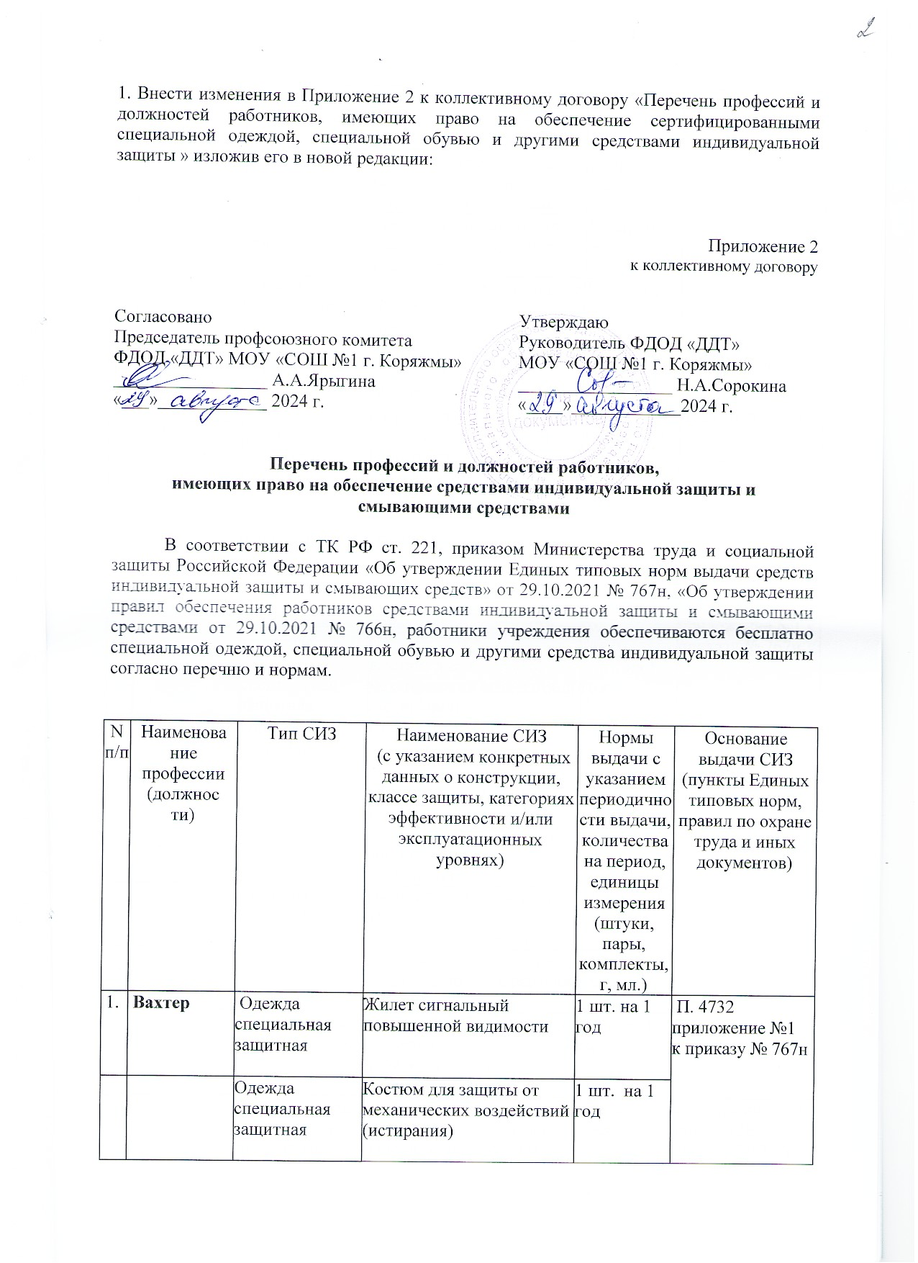

|  |  |  |  |  |  |
| --- | --- | --- | --- | --- | --- |
|  |  | Одежда специальная защитная | Пальто, полупальто, плащ для защиты от воды | 1 шт. на 2 года |  |
|  |  | Средства защиты ног | Обувь специальная для защиты от механических воздействий (истирания) | 1 пара на 1 год |  |
|  |  | Средства защиты рук | Перчатки для защиты от механических воздействий (истирания) | 12 пар на 1 год |  |
|  |  | Средства защиты головы | Головной убор для защиты от общих производственных загрязнений | 1 шт. на 1 год |  |
| 2. | **Гардероб-**  **щик** | Одежда специальная защитная | Костюм для защиты от общих производственных загрязнений | 1 шт. на 1 год | П. 913 приложение №1 к приказу № 767н |
|  |  | Средства защиты ног | Обувь специальная для защиты от общих производственных загрязнений | 1 пара на 1 год |
|  |  | Средства защиты рук | Перчатки для защиты от общих производственных загрязнений механических воздействий (истирания) | 12 пар на 1 год |
| 3. | **Дворник** | Одежда специальная защитная | Жилет сигнальный повышенной видимости | 1 шт. на 1 год | П.997  приложение №1 к приказу № 767н |
|  |  | Одежда специальная защитная | Костюм для защиты от механических воздействий (истирания) | 1 шт. на 1 год |
|  |  | Одежда специальная защитная | Пальто, полупальто, плащ для защиты от воды | 1 шт. на 2 года |
|  |  | Средства защиты ног | Обувь специальная для защиты от механических воздействий (ударов), от общих производственных загрязнений | 1 пара на 1 год |
|  |  | Средства защиты рук | Перчатки для защиты от воды и растворов нетоксичных веществ | 12 пар на 1 год |
|  |  |  | Перчатки для защиты от механических воздействий (истирания) | 12 пар на 1 год |
|  |  | Средства защиты головы | Головной убор для защиты от общих производственных загрязнений | 1 шт. на 1 год |
|  |  | Дерматологические средства индивидуаль-  ной защиты очищающего типа | Средства для очищения от неустойчивых загрязнений и смывающие средства | 250 мл на 1 месяц | Приложение № 3, таблица № 1 приказа № 767н |
|  |  | Дерматологические средства индивидуаль-  ной защиты защитного типа | Средства защиты от биологических факторов (микроорганизмов): грибов (средства с противогрибковым (фунгицидным) действием) | 100 мл на 1 месяц | Приложение № 3, таблица № 2 приказа № 767н |
|  |  | Дерматологические средства индивидуаль-  ной защиты защитного типа | Дерматологические средства индивидуальной защиты регенерирующего (восстанавливающего) типа | 100 мл на 1 месяц | Приложение № 3, таблица № 2 приказа № 767н |
|  |  | Дерматологические средства индивидуаль-  ной защиты защитного типа | Средства гидрофобного действия | 100 мл на 1 месяц | Приложение № 3, таблица № 2 приказа № 767н |
|  |  |  | **Зимой дополнительно\***: |  |  |
|  |  | Одежда специальная защитная | Одежда специальная для защиты от пониженных температур | 1 шт. на 1,5 года | П.4.7 приложение № 2 к приказу № 767н;  приложение № 4 к приказу № 766н |
|  |  | Средства защиты ног | Обувь специальная для защиты от пониженных температур или  обувь валяная | 1 пара на 1 год  1 пара на 2 года |  |
|  |  | Средства защиты рук | Средства индивидуальной защиты рук для защиты от пониженных температур | 4 пары на 1 год |
|  |  | Средства защиты головы | Головной убор для защиты от пониженных температур | 1 шт. на 2 года |
|  |  | Дерматологические средства индивидуаль-ной защиты защитного типа | Средства для защиты при негативном влиянии окружающей среды: от воздействия низких температур, ветра | 100 мл на месяц | Приложение № 3, таблица № 2 к приказу № 767н |
| 4. | **Плотник** | Одежда специальная защитная | Костюм для защиты от механических воздействий (порезов, проколов) | 1 шт. на 1 год | П. 3591  приложение №1  к приказу № 767н |
|  |  | Средства защиты ног | Обувь специальная для защиты от механических воздействий (проколов, порезов, ударов) | 1 пара на 1 год |
|  |  | Средства защиты рук | Перчатки для защиты от механических воздействий (порезов, проколов) | 12 пар на 1 год |
|  |  | Средства защиты головы | Головной убор для защиты от общих производственных загрязнений | 1 шт. на 1 год |
|  |  | Средства защиты головы | Каска защитная от механических воздействий | 1 шт. на 2 года |
|  |  | Средства защиты глаз | Очки защитные от механических воздействий, в том числе с покрытием от запотевания | 1 шт. на 1 год |
|  |  | Дерматологические средства индивидуаль-ной защиты очищающего типа | Средства для очищения от неустойчивых загрязнений и смывающие средства | 250 мл на 1 месяц | Приложение № 3, таблица № 2 приказа № 767н |
|  |  | Дерматологические средства индивидуаль-ной защиты защитного типа | Средства защиты от биологических факторов (микроорганизмов): грибов (средства с противогрибковым (фунгицидным) действием) | 100 мл на 1 месяц | Приложение № 3, таблица № 2 приказа № 767н |
|  |  | Дерматологические средства индивидуальной защиты защитного типа | Дерматологические средства индивидуальной защиты регенерирующего (восстанавливающего) типа | 100 мл на 1 месяц | Приложение № 3, таблица № 2 приказа № 767н |
|  |  | Дерматологические средства индивидуаль-ной защиты защитного типа | Средства гидрофобного действия | 100 мл на 1 месяц | Приложение № 3, таблица № 2 приказа № 767н |
| 5. | **Слесарь-сантехник** | Одежда специальная защитная | Жилет сигнальный повышенной видимости | 1 шт. на 1 год | П. 4561 приложение №1 к приказу № 767н |
|  |  | Одежда специальная защитная | Костюм для защиты от механических воздействий (истирания) | 1 шт. на 1 год |
|  |  | Одежда специальная защитная | Костюм для защиты от воды | 1 шт. на 2 года |
|  |  | Средства защиты ног | Обувь специальная для защиты от механических воздействий (ударов) | 1 пара на 1 год |
|  |  | Средства защиты рук | Нарукавники для защиты от воды и растворов нетоксичных веществ | 12 пар на 1 год |
|  |  | Средства защиты рук | Перчатки для защиты от механических воздействий (истирания) | 12 пар на 1 год |
|  |  | Средства защиты головы | Головной убор для защиты от общих производственных загрязнений | 1 шт. на 1 год |
|  |  | Средства защиты глаз | Очки защитные от механических воздействий, в том числе с покрытием от запотевания | 1 шт. на 1 год |
|  |  | Дерматологические средства индивидуаль-ной защиты очищающего типа | Средства для очищения от неустойчивых загрязнений и смывающие средства | 250 мл на 1 месяц | Приложение № 3, таблица № 1 приказа № 767н |
|  |  | Дерматологические средства индивидуаль-ной защиты защитного типа | Средства защиты от биологических факторов (микроорганизмов): грибов (средства с противогрибковым (фунгицидным) действием) | 100 мл на 1 месяц | Приложение № 3, таблица № 2  приказа № 767н |
|  |  | Дерматологические средства индивидуаль-ной защиты защитного типа | Дерматологические средства индивидуальной защиты регенерирующего (восстанавливающего) типа | 100 мл на 1 месяц | Приложение № 3, таблица № 2 приказа № 767н |
| 6. | **Сторож** | Одежда специальная защитная | Жилет сигнальный повышенной видимости | 1 шт. на 1 год | П. 4732 приложение №1  к приказу № 767н |
|  |  | Одежда специальная защитная | Костюм для защиты от механических воздействий (истирания) | 1 шт. на 1 год |
|  |  | Одежда специальная защитная | Пальто, полупальто, плащ для защиты от воды | 1 шт. на 2 года |
|  |  | Средства защиты ног | Обувь специальная для защиты от механических воздействий (истирания) | 1 пара на 1 год |
|  |  | Средства защиты рук | Перчатки для защиты от механических воздействий (истирания) | 12 пар на 1 год |
|  |  | Средства защиты головы | Головной убор для защиты от общих производственных загрязнений | 1 шт. на 1 год |
|  |  |  | **Зимой дополнительно\***: |  |  |
|  |  | Одежда специальная защитная | Одежда специальная для защиты от пониженных температур 3,4 класса защиты | 1 шт. на 1,5 года | П.4.7 приложение №2 к приказу № 767н;  приложение № 4 к приказу от 29.10.2021 №766н |
|  |  | Средства защиты ног | Обувь специальная для защиты от пониженных температур или  обувь валяная | 1 пара на 1 год  1 пара на 2 года |
|  |  | Средства защиты рук | Средства индивидуальной защиты рук для защиты от пониженных температур | 4 пары на 1 год |
|  |  | Средства защиты головы | Головной убор для защиты от пониженных температур | 1 шт. на 2 года |
| 7. | **Уборщик служебных помещений** | Одежда специальная защитная | Костюм для защиты от механических воздействий (истирания) | 1 шт. на 1 год | П. 4932  приложение №1 к приказу № 767н |
|  |  | Средства защиты ног | Обувь специальная для защиты от механических воздействий (ударов) и от скольжения | 1 пара на 1 год |
|  |  | Средства защиты рук | Перчатки для защиты от воды и растворов нетоксичных веществ | 12 пар на 1 год | П. 4933 приложение №1 к приказу № 767н |
|  |  | Средства защиты головы | Головной убор для защиты от общих производственных загрязнений | 1 шт. на 1 год | П. 4932  приложение №1 к приказу № 767н |
|  |  | Дерматологические средства индивидуаль-ной защиты очищающего типа | Средства для очищения от неустойчивых загрязнений и смывающие средства | 250 мл на 1 месяц | Приложение № 3, таблица № 1  приказа № 767н |
|  |  | Дерматологические средства индивидуаль-ной защиты защитного типа | Средства защиты от биологических факторов (микроорганизмов): грибов (средства с противогрибковым (фунгицидным) действием) | 100 мл на 1 месяц | Приложение № 3, таблица № 2  приказа № 767н |
|  |  | Дерматологические средства индивидуаль-ной защиты защитного типа | Средства гидрофобного действия | 100 мл на 1 месяц | Приложение № 3, таблица № 2  приказа № 767н |
|  |  | Дерматологические средства индивидуаль-ной защиты защитного типа | Дерматологические средства индивидуальной защиты регенерирующего (восстанавливающего) типа | 100 мл на 1 месяц | Приложение № 3, таблица № 2  приказа № 767н |
| 8. | **Швея** | Одежда специальная защитная | Костюм для защиты от механических воздействий (истирания) | 1 шт. на 1 год | П. 5145  приложение №1  к приказу № 767н |
|  |  | Средства защиты ног | Обувь специальная для защиты от механических воздействий (истирания) | 1 пара на 1 год |
|  |  | Средства защиты рук | Перчатки для защиты от механических воздействий (истирания) | 12 пар на 1 год |
|  |  | Средства защиты головы | Головной убор для защиты от общих производственных загрязнений | 1 шт. на 1 год |
| 9. | **Электромонтер по ремонту и обслужива-нию электрообо-рудования** | Одежда специальная защитная | Костюм для защиты от термических рисков электрической дуги | 1шт. на 2 года | П. 5300 приложение №1  к приказу № 767н |
|  |  |  | Белье специальное термостойкое или белье специальное хлопчатобумажное | 4 шт. на 1 год |  |
|  |  | Средства защиты ног | Обувь специальная для защиты от термических рисков электрической дуги | 1 пара на 1 год |
|  |  |  | Обувь специальная диэлектрическая | Определяется документами изготовителя |
|  |  | Средства защиты рук | Перчатки термостойкие | 6 пар на 1 год |
|  |  |  | Перчатки специальные диэлектрические | Определяется документами изготовителя |
|  |  | Средства защиты головы | Подшлемник термостойкий | 1 шт. на 1 год |
|  |  |  | Каска защитная от повышенных температур | 1 шт. на 2 года |
|  |  | Средства защиты лица | Щиток защитный лицевой с термостойкой окантовкой | 1 шт. на 2 года |
|  |  | Дерматологические средства индивидуаль-ной защиты очищающего типа | Средства для очищения от неустойчивых загрязнений и смывающие средства | 250 мл на 1 месяц | Приложение № 3, таблица № 1  приказа № 767н |
|  |  | Дерматологические средства индивидуаль-ной защиты защитного типа | Средства защиты от биологических факторов (микроорганизмов): грибов (средства с противогрибковым (фунгицидным) действием) | 100 мл на 1 месяц | Приложение № 3, таблица № 2  приказа № 767н |
|  |  | Дерматологические средства индивидуаль-ной защиты защитного типа | Средства гидрофобного действия | 100 мл на 1 месяц | Приложение № 3, таблица № 2  приказа № 767н |
|  |  | Дерматологические средства индивидуаль-ной защиты защитного типа | Дерматологические средства индивидуальной защиты регенерирующего (восстанавливающего) типа | 100 мл на 1 месяц | Приложение № 3, таблица № 2  приказа № 767н |

*СИЗ, предназначенные для использования на открытом воздухе для защиты от пониженных или повышенных температур, обусловленных ежегодными сезонными изменениями температуры, выдаются работникам с наступлением соответствующего периода года, а с его окончанием сдаются работодателю для хранения до следующего сезона.

Расчет продолжительности нормативного срока эксплуатации исчисляется с момента выдачи специальной одежды работнику и может не включить время хранения специальной одежды, отпуска работника и период временной нетрудоспособности работника, но не должен превышать 2,5 года (п.50 Правил обеспечения работников средствами индивидуальной защиты и смывающими средствами, приказ Министерства труда и социальной защиты Российской Федерации от 29.10.2021 № 766н).

3. Признать утратившим силу Приложение 6 к коллективному договору «Перечень профессий и должностей работников, имеющих право на обеспечение сертифицированными смывающими и обезвреживающими средствами».

4. Настоящие изменения к договору вступают в силу с 01.09.2024.